Тестовые задания к главе 2 «Графический интерфейс РЕД ОС»

- Как в РЕД ОС называется суперпользователь с правами администратора?
  - admin
  - user
  - root
  - superuser
- РЕД ОС является регистрозависимой системой. Что это означает?
  - строчные и заглавные символы для операционной системы различаются
  - строчные и заглавные символы для операционной системы воспринимаются одинаково
  - имена файлов и каталогов должны содержать только заглавные символы
  - имена файлов и каталогов должны содержать только строчные символы
- Имеются 3 файла с именами: файл.odt, фАйл.odt, Файл.odt. Какие из этих файлов можно скопировать в каталог, в котором уже находится файл с именем ФАЙЛ.odt?
  - файл.odt
  - ни один из файлов
  - все вышеперечисленные
  - файл.odt и Файл.odt
- Как называется уровень файловой системы, выше которого по дереву каталогов подняться невозможно?
  - текущий каталог
  - родительский каталог
  - корневой каталог
  - рабочий стол

- Каким символом в Linux обозначается корневой каталог?
1) \
- >>
- ..
- /
- Как распределены права доступа для владельца файла, группы владельца и остальных пользователей согласно краткой записи: rwxr-xr-x?

- Пользователь root может работать со всеми файлами, независимо от набора прав доступа к файлу.
Верно
Неверно
- Как в РЕД ОС называется программа, в которой можно вводить различные команды, аналогичная программе «Командная строка» в ОС Windows?

- Какая команда используется для временного прекращения работы с компьютером, при этом все запущенные приложения остаются в рабочем состоянии?
  - «Выключить устройство»
  - «Заблокировать экран»
  - «Завершить текущий сеанс»
  - «Перезагрузка»

- Для чего предназначена команда dnf install <имя_пакета>?
  - Удаление пакета
  - Показать информацию о пакете
  - Установка пакета с заданным именем
  - Поиск пакета по имени в репозитории

- Какая команда предназначена для удаления пакета?
  - dnf search <имя_пакета>
  - dnf list installed
  - dnf info <имя_пакета>
  - dnf remove <имя_пакета>

- YUM была создана на замену утилиты управления пакетами «DNF». На сегодняшний день утилита YUM обладает всеми возможностями утилиты DNF и является ее полноценной заменой, менее требовательной к ресурсам системы.
Верно
Неверно

- Как называется двухпанельный файловый менеджер, входящий в репозиторий РЕД ОС?
  - Double Commander
  - Total Commander
  - FreeCommander
  - Midnight Commander

- Какие два ярлыка содержит Рабочий стол пользователя после установки системы?
  - «Домашняя папка» и «Корзина»
  - «Мой компьютер» и «Корзина»
  - «Домашняя папка» и «Double Commander»
  - нет правильного варианта

- В графическом режиме войти в систему с правами root нельзя.
Верно
Неверно
Тестовые задания к главе 3 «Обзор приложений в РЕД ОС, используемых в общеобразовательных учреждениях»
- В состав офисного пакета LibreOffice входят:
табличный редактор Calc
система управления базами данных Base
текстовый редактор Word
средство создания и демонстрации презентаций Impress
текстовый редактор Writer
система управления базами данных Access векторный графический редактор Draw
редактор формул Math
векторный графический редактор Visio
средство создания и демонстрации презентаций PowerPoint

- Какой формат по умолчанию имеют документы, созданные в LibreOffice Writer?
  - DOC
  - PDF
  - ODT
  - ODS
- Какая программа является альтернативой MS PowerPoint?
  - LibreOffice Draw
  - LibreOffice Calc
  - LibreOffice Math
  - LibreOffice Impress
- LibreOffice Math предназначен только для записи и отображения формул, рассчитываться формулы в этом приложении не могут.
Верно
Неверно
- Какой формат по умолчанию имеют документы, созданные в LibreOffice Base?
  - ODB
  - XLS
  - ODT
  - ODS
- Как называется простой текстовый редактор, входящий в состав дистрибутива РЕД ОС?
- Какие из перечисленных программ являются графическими редакторами?
Pluma
Inkscape GIMP
Cheese
Pinta
Shotcut
- Flameshot — это:
  - инструмент для создания скриншотов
  - аудиоплеер, позволяющий воспроизводить аудиофайлы различных форматов
  - графический редактор
  - текстовый редактор
  - интернет-браузер
- Какую программу можно использовать для создания эффектных слайд-шоу с использованием видео, аудио и графических файлов, а также анимированных надписей?
  - Pix
  - FFDiaporama
  - Audacity
  - Recoll
- Как называется образовательная среда программирования, имеющаяся в репозитории РЕД ОС?
  - KSquirrel
  - KFrog
  - KLion
  - KTurtle
- Какие интернет-браузеры входят в состав дистрибутива РЕД ОС? Opera
Mozilla Firefox Chromium
Google Chrome Yandex Browser
- В каком разделе «Главного меню» находится почтовый клиент Thunderbird?
  - «Интернет»
  - «Офис»
  - «Аудио и видео»
  - «Администрирование»
  - «Программирование»

- Как называется программа для управления учебным классом, имеющаяся в репозитории РЕД ОС?
- Выберите верное определение:
  - Cheese — аудиоплеер, позволяющий воспроизводить аудиофайлы различных форматов, создавать плейлисты, редактировать метаданные.
  - Cheese — программа, позволяющая делать снимки, серии снимков и записывать видео с web-камеры, подключенной к компьютеру (или встроенной в ноутбук).
  - Cheese — мультиплатформенный инструмент для создания скриншотов.
  - Cheese — редактор векторной графики с широким набором возможностей и большим функционалом.
- По умолчанию Veyon работает в демонстрационном режиме. В этом режиме доступен обзор всех компьютеров класса и содержимого их экранов в виде миниатюр.
Верно
Неверно
Практические работы к главе 3 «Обзор приложений в РЕД ОС, используемых в общеобразовательных учреждениях»

Практическая работа №1
Применение на практике умений работы с текстовым редактором
В рамках данной практической работы необходимо выполнить два задания:
  - разработать оценочный лист;
  - создать сертификат.

1.1 Оценочный лист
У учителя много обязанностей. Одна важная обязанность – это оценивание процесса обучения школьников. Одним из способов оценивания и контроля знаний является оценочный лист.
Разработайте оценочный лист с опорой на содержание того, чему обучаете своих учеников. Посмотрите на следующий пример:
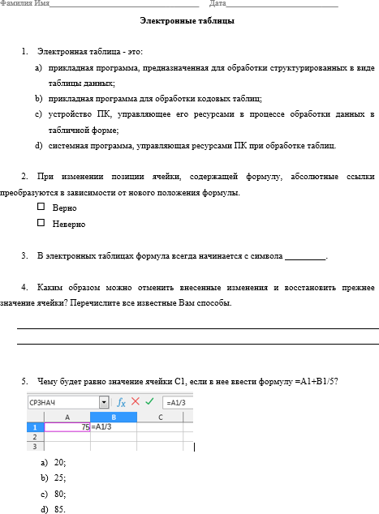

Рисунок 1. Пример оценочного листа
Прежде, чем приступить к практической части, поразмышляйте над следующими вопросами:
- какое содержание обучения могло бы стать предметом оценки?
- какие вопросы Вы могли бы задать (вопросы с множественным выбором, вопросы по типу «правильно-неправильно», вопросы на заполнение пропусков, вопросы, требующие краткого ответа)?
Придумайте как минимум по одному вопросу каждого типа для учеников. Для вопросов с множественным выбором, убедитесь, что придумали 3-4 ответа на выбор.
- каким образом Вы можете использовать компьютер для создания оценочного листа?
Переходим к практической части.
- Запустите программу LibreOffice Writer и откройте новый документ.
- Вверху страницы напечатайте подходящий заголовок для оценочного листа.
- Поменяйте шрифт, размер, стиль и цвет нового заголовка. Вы также можете изменить расположение заголовка на странице (поместить слева или справа).
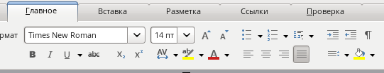
1
2
3
4
5
Рисунок 2. Панель форматирования в LibreOffice Writer
- изменение шрифта;
- изменение стиля (B — жирный, I — курсив, U — подчеркнутый);
- изменение размера шрифта;
- настройка цвета текста;
- выравнивание абзаца (по левому краю, по центру, по правому краю или по ширине).
- Нажмите дважды клавишу Enter, чтобы переместить курсор ниже на две строки. Если необходимо, смените расположение курсора так, чтобы он переместился влево. Затем наберите вопрос с множественным выбором, который Вы сформулировали на стадии планирования.
- Переместите курсов ниже на две строки. Затем наберите вопрос по типу правильно-неправильно.
- Отступите две строки вниз, введите вопрос на заполнение пропусков. Чтобы вставить подчёркивание пропущенного слова, удерживайте клавишу Shift и нажимайте клавишу нижнего подчёркивания столько раз, сколько необходимо.
- Отступите две строки вниз и напечатайте вопрос с коротким ответом.
- Выделите четыре вопроса и измените шрифт и размер текста. Затем превратите четыре вопроса в нумерованный список. (если пустые линии тоже нумеруются, просто поместите курсор на пустую строку и нажмите клавишу Backspace, чтобы удалить нумерацию. Убедитесь, что пустая строка при этом сохранилась. Нумерация должна корректироваться автоматически).
- Поместите курсор на пустую строку под первым вопросом в списке. Нажмите клавишу табуляции Tab перед тем, как печатать ответы. Так как это вопрос с множественным выбором, напечатайте первый возможный ответ, который Вы сформулировали на стадии планирования. Нажмите клавишу Enter и наберите
следующий вариант ответа. Продолжайте таким образом до тех пор, пока все ответы не будут добавлены. Убедитесь, что каждый ответ находится на отдельной строке. Если перед ответом автоматически проставилась нумерация, нужно поместить курсор в начало строки, перед ответом, и нажать клавишу Backspace. Нумерация удалится.
- Выделите все ответы на вопрос с множественным выбором. Сделайте список ответов нумерованным. В этот раз используйте вместо цифр нумерации буквенные обозначения.
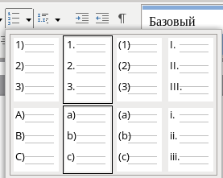
Рисунок 3. Выбор буквенных обозначений для нумерованного списка
- Вторым пунктом в списке был вопрос по типу истина/ложь. Поместите курсор на строку под вторым пунктом в списке (если в этой строчке появляется номер, просто удалите его).
- Добавьте поле с флажком (пункт меню «Форма» — «Флажок») . Нажмите клавишу пробел и напишите «Верно». На строчке ниже добавьте второе поле с флажком. Нажмите клавишу пробел и напишите «Неверно».
- Когда Вы завершите работу над третьим вопросом (вопрос с заполнением пропусков), переходите к 4-му вопросу. В этом вопросе требуется, чтобы ученики писали свои собственные короткие ответы на вопрос. Поместите курсор на пустую строку под четвертым вопросом. Нажмите клавишу Enter, чтобы добавить еще одну пустую строку (если в этой строке появляется цифра, удалите ее). Затем вставьте таблицу, состоящую из одной ячейки (пункт меню «Вставка» — «Таблица»). Убрав левую и правую границы – получим 2 пустые строки для коротких ответов. Чтобы убрать границу у таблицы, нужно поместить курсор мыши внутрь таблицы, нажать правую клавишу мыши, выбрать во всплывающем меню пункт «Свойства таблицы». В появившемся окне нужно выбрать вкладку «Обрамление» и убрать ненужные границы слева и справа.
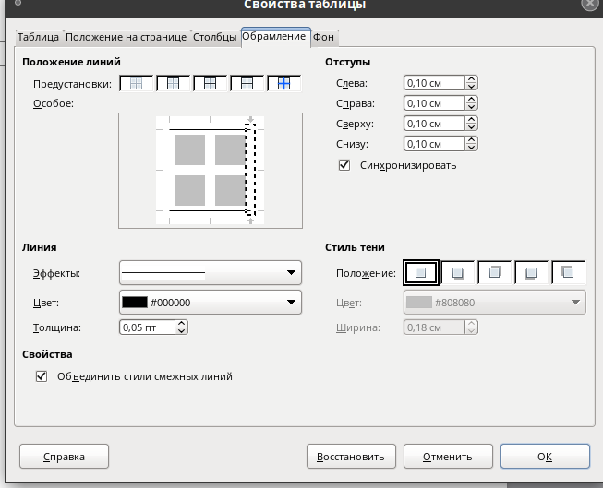
Рисунок 4. Настройка таблицы в LibreOffice Writer
- Поместите курсор еще на две строчки ниже и добавьте другую рамку. Повторите эту операцию еще раз, чтобы добавить третью строку.
- Добавьте строки, где ученики смогут вписать свое имя и дату заполнения. Создайте верхний колонтитул (пункт меню «Вставка» — «Колонтитулы» — «Верхний колонтитул» — «Базовый»). Перейдите в верхний колонтитул и напечатайте
«Фамилия имя:». Удерживайте клавишу Shift и нажимайте клавишу нижнего подчёркивания для создания строки, в которую ученик введет свои данные.
- Нажмите клавишу пробел и затем напечатайте слово «Дата:». Чтобы выйти из редактирования колонтитула, переместите курсор в часть страницы, не являющуюся колонтитулам и нажмите левую клавишу мыши.
- Используйте вновь приобретенные умения, чтобы добавить больше вопросов в оценочный лист. К примеру, Вы можете копировать и вставлять вопрос и варианты ответов для первого пункта, чтобы добавить новый вопрос с множественным выбором. Вы также можете копировать и вставлять пункт 2, чтобы получить еще один вопрос по типу истина/ложь. Замените текст скопированного вопроса на текст другого, который Вы разработали на стадии планирования.
- Если ваш оценочный лист занимает две страницы, Вы можете добавить нумерацию страниц в нижний колонтитул. Для этого нужно поставить курсор в область нижнего колонтитула, нажать на появившуюся вкладку «Нижний колонтитул» (Базовый) и выбрать «Вставить номер страницы».
Рисунок 5. Нижний колонтитул в LibreOffice Writer
- Сохраните свою работу по следующему шаблону: ФАМИЛИЯ_ИНИЦИАЛЫ_Практическая работа 1_1.odt.

Например: Иванов И.Н._Практическая работа 1_1.odt.
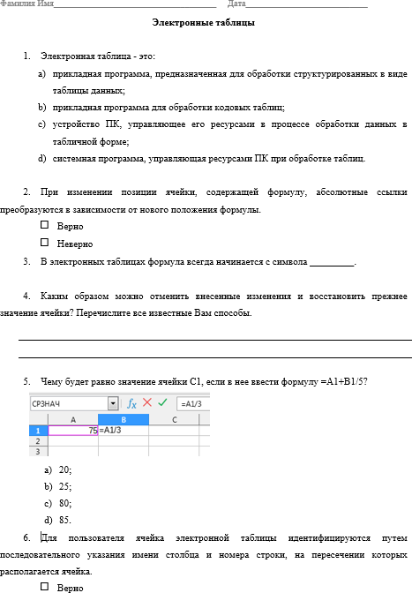
Рисунок 6. Пример оценочного листа (страница 1)
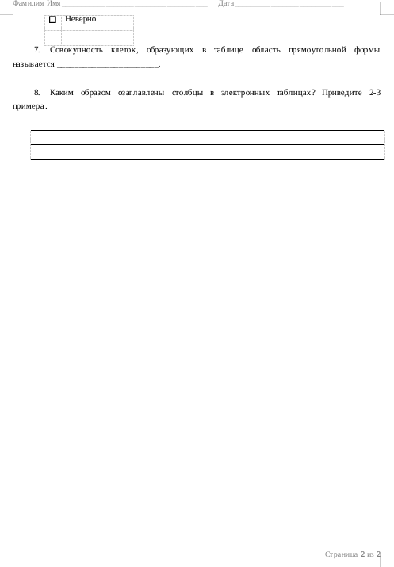
Рисунок 7. Пример оценочного листа (страница 2)

Проверяем
Просмотрите свой оценочный лист. Убедитесь, что он содержит следующие элементы:
- строки вверху страницы, где ученики могут написать свою фамилию, имя и
дату;
- подходящий заголовок;
- пронумерованный список оценочных вопросов различного типа, включая
вопросы с множественным выбором, вопросы по типу истина/ложь, вопросы на заполнение пропусков, вопросы, требующие краткого ответа.
Если какие-то элементы отсутствуют, добавьте их в оценочный лист сейчас. Отформатируйте документ по своему желанию. Помните о том, чтобы сохранить работу, когда закончите.

Практическая работа №2
Применение на практике умений работы с программой подготовки презентаций
В рамках данной практической работы необходимо выполнить два задания:
- создать презентацию с обзором учебного плана по предмету;
- создать презентацию к уроку.

Обзор учебного плана
В начале учебного года, ученики и их родители хотят знать, что дети будут изучать в течение года. Как лучше всего им об этом рассказать? Один из способов – это создать мультимедиа презентацию с текстом, картинками и спецэффектами.
Создайте презентацию об учебном плане по Вашему предмету на предстоящий учебный год. Посмотрите на следующий пример:
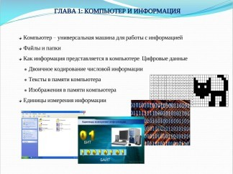
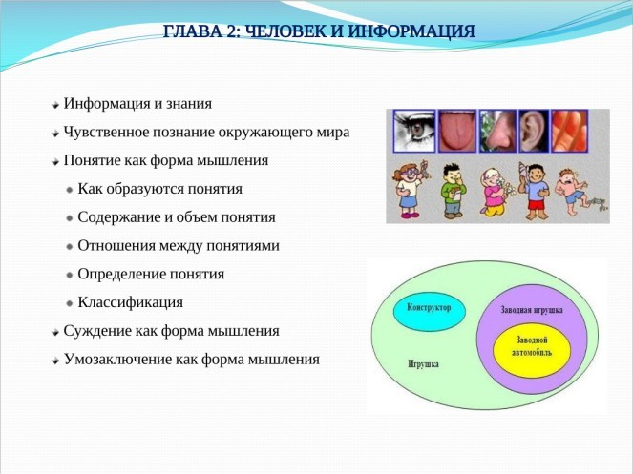
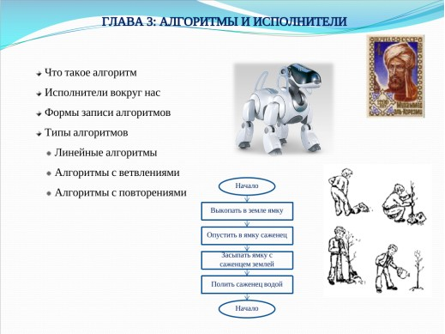


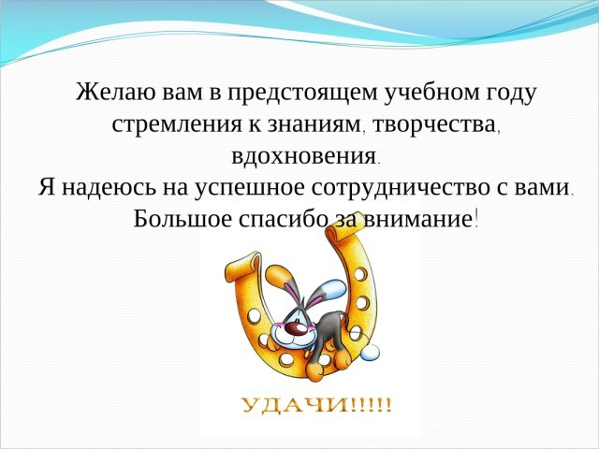
Рисунок 8. Пример презентации «Обзор учебного плана» Подумайте над следующими вопросами:
- какие темы запланированы Вами на предстоящий учебный год? Каким конкретным знаниям, умениям и навыкам Вы обучаете на уроке? Какие изображения по теме можно добавить, чтобы сделать информацию более понятной?
- как можно обобщить презентацию в 3-4 предложениях?
- как можно сделать Вашу информацию интересной для учеников и их родителей?
Переходим к практической части.
- Запустите программу LibreOffice Impress и откройте новую, пустую презентацию.
- Щёлкните в текстовое поле заголовка наверху слайда и впишите название своей школы. Измените шрифт, размер, цвет и стиль текста.
- В поле подзаголовка в нижней части слайда впишите тему презентации, Ваше имя, предмет, номер Вашего класса, период обучения. Измените шрифт, размер, цвет и стиль текста.
- Вставьте новый слайд, выберите необходимую разметку (заголовок, текст и изображение (вкладка «Главное» — «Создать страницу»)).
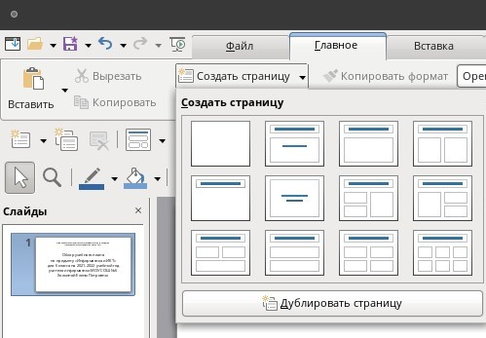
Рисунок 9. Выбор разметки страницы
- Нажмите на текстовое поле заголовка вверху слайда. Напишите название первой предметной области (главы), которое вы выбрали на стадии планирования. Затем измените шрифт, размер, стиль и цвет текста. Для лучшего внешнего вида этот текст должен выглядеть аналогично заголовку на первом слайде.
- Щёлкните в текстовое поле нижней части слайда. Замените текст маркированным списком тех разделов (глав), которые Вы будете преподавать в течение года. Измените внешний вид текста.
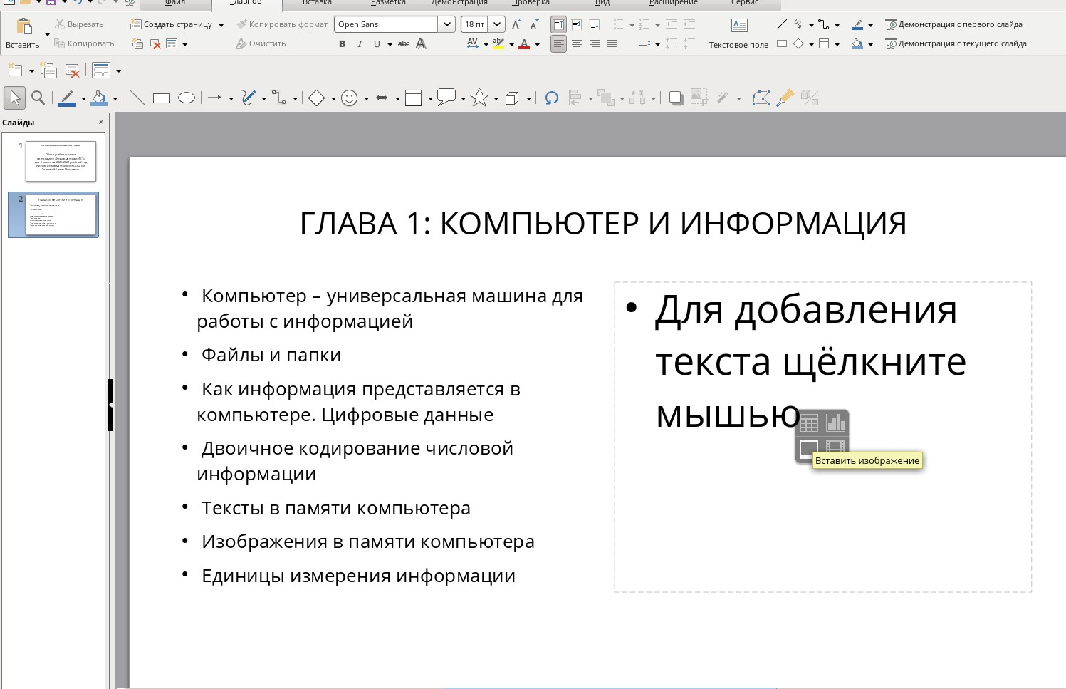
- В другой части слайда выберите элемент Вставить изображение. Укажите путь к изображению. Вставьте картинку, которая соответствует содержанию предметной области или одной из перечисленных тем. При необходимости измените размер картинки.
Рисунок 10. Выбор элемента «Вставить изображение»
- Вставьте слайд, дублирующий предыдущий. Затем повторите шаги 5-7, чтобы сделать слайд о второй предметной области (главе), включая заголовок, список учебных тем и соответствующее изображение.
- Вставьте еще слайд, дублирующий предыдущий. Затем повторите шаги 5-7, чтобы сделать слайд о третьей предметной области (главе), включая заголовок, список учебных тем и соответствующее изображение.
- Вставьте слайд, который содержит разметку только заголовка. В текстовом поле впишите текст, напечатайте одно-два предложения, которые резюмируют и завершают презентацию.
- Необходимо добавить несколько заключительных штрихов, которые сделают Вашу презентацию более интересной. Вернитесь к первому слайду и сделайте фон слайда цветным. Примените тот же цвет для остальных слайдов, чтобы у всех слайдов был одинаковый фон.
Для выбора фона нужно открыть скрытое окно с настройками презентации. Для этого нажмите на черный прямоугольник на правой стороне окна, выберите элемент
«Мастер-слайды» и настройте оформление фона презентации.
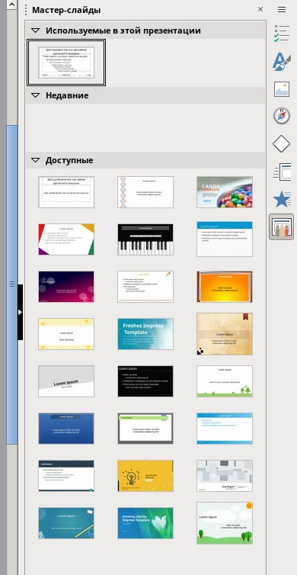
Рисунок 11. Настройка дизайна слайдов
- Чтобы сделать переход от одного слайда к другому плавным, добавьте переходы между слайдами. Чтобы презентация выглядела более привлекательной, имеет смысл применять один и тот же тип перехода во всех слайдах. Для создания переходов на правой панели выберите элемент Смена слайда и настройте переход.
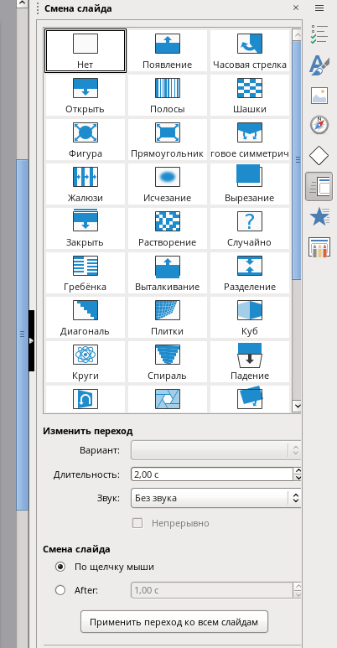
Рисунок 12. Настройка переходов между слайдами
- Запустите презентацию, чтобы убедиться, что всё работает правильно. Если необходимо, внесите изменения.
- Сохраните свою работу по следующему шаблону: ФАМИЛИЯ_ИНИЦИАЛЫ_Практическая работа 2_1.odp.

Например: Иванов_И.Н._Практическая работа 2_1.odp.
Проверяем
Просмотрите свою презентацию с обзором учебного плана. Убедитесь, что она содержит следующие элементы:
- титульный слайд с номером Вашей школы, Вашим именем, информацией о классе, в которых Вы преподаете, и о периоде обучения;
- слайды как минимум для трёх разделов, которые Вы планируете преподавать, каждый из которых содержит название главы, список 3 (или более) конкретных тем или умений и соответствующую картинку;
- заключительный слайд, который подводит итог презентации и содержит выводы;
- одинаковый фон на всех слайдах и одинаковые переходы между слайдами. Если какой-то элемент отсутствует, добавьте его в презентацию.
Внесите любые другие изменения по желанию. Не забудьте в конце сохранить работу.

Урок объяснения нового материала
Учитель постоянно знакомит учеников с новым материалом. Для наглядности нередко используется мультимедийная презентация.
Создайте презентацию для проведения урока объяснения нового материала, в котором используется мультимедиа. Посмотрите на следующий пример.
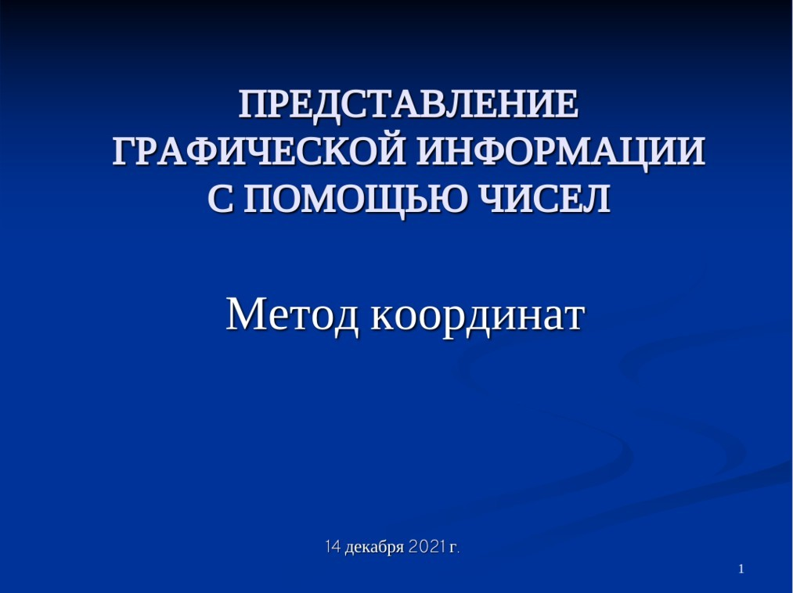
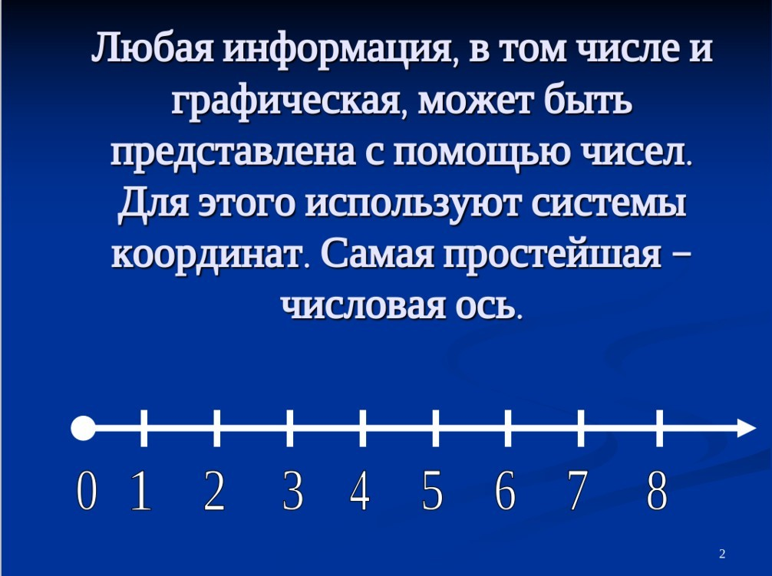

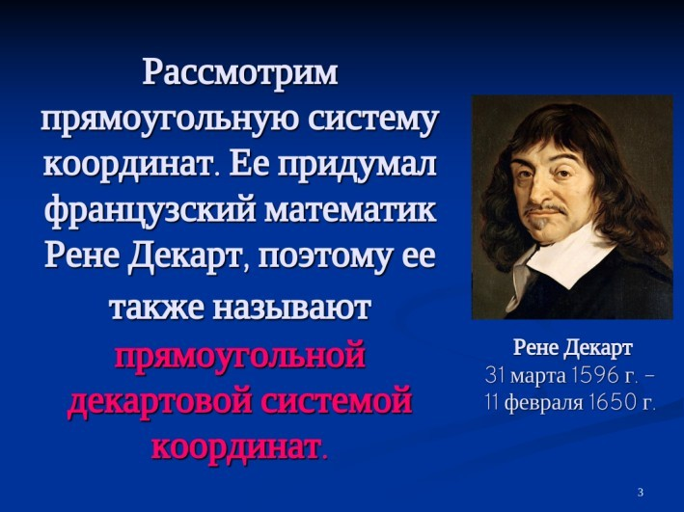
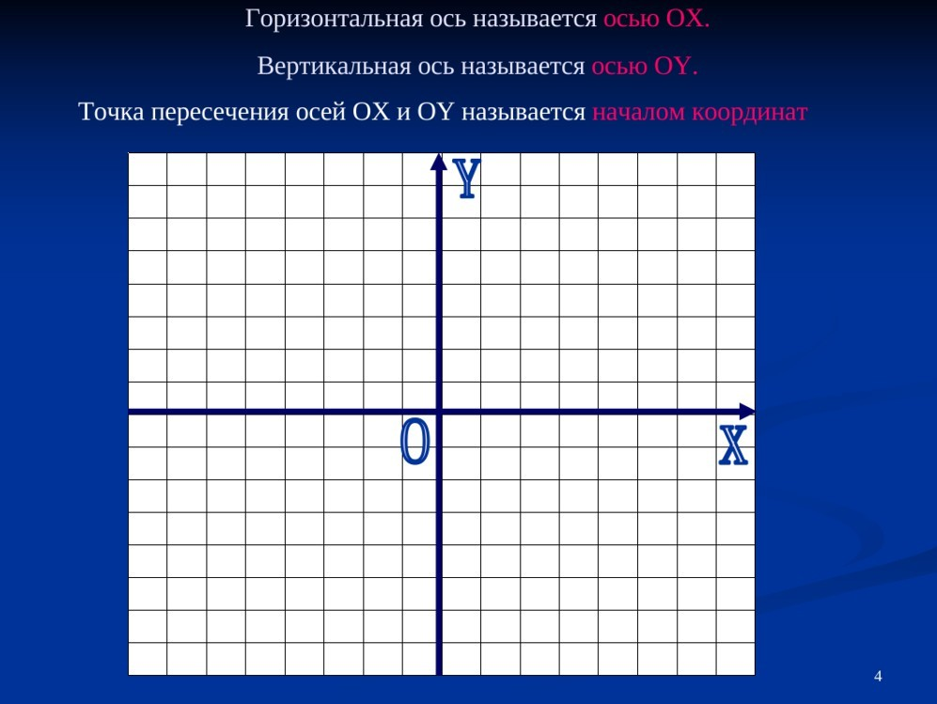
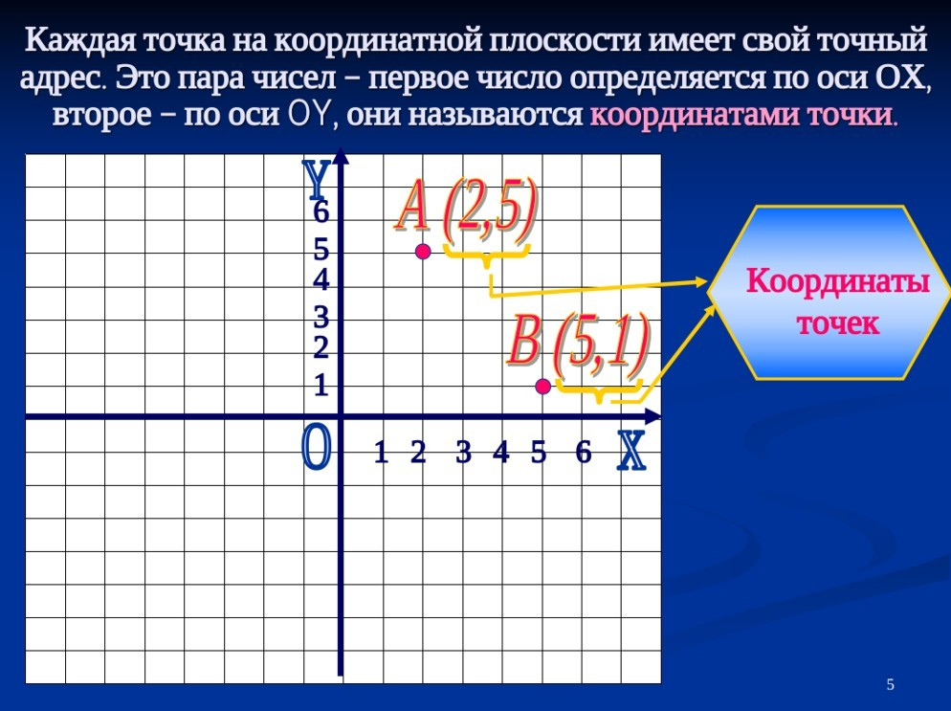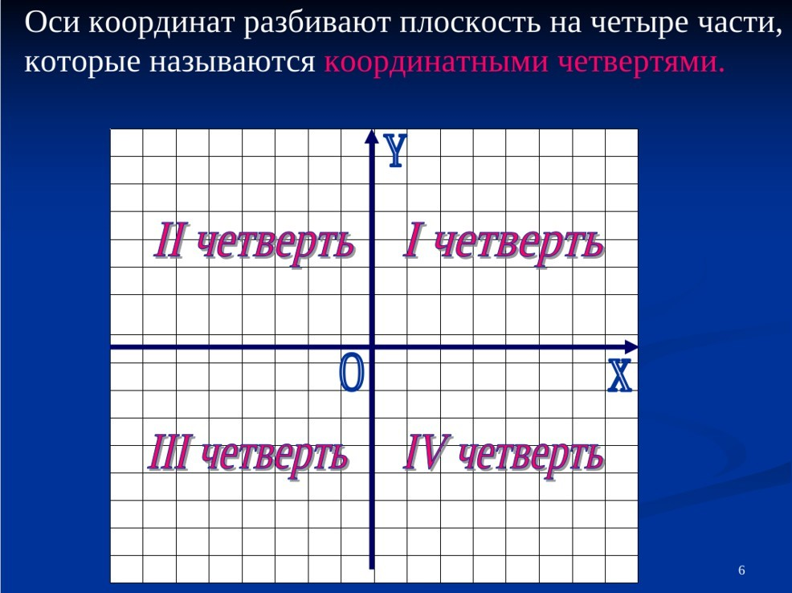
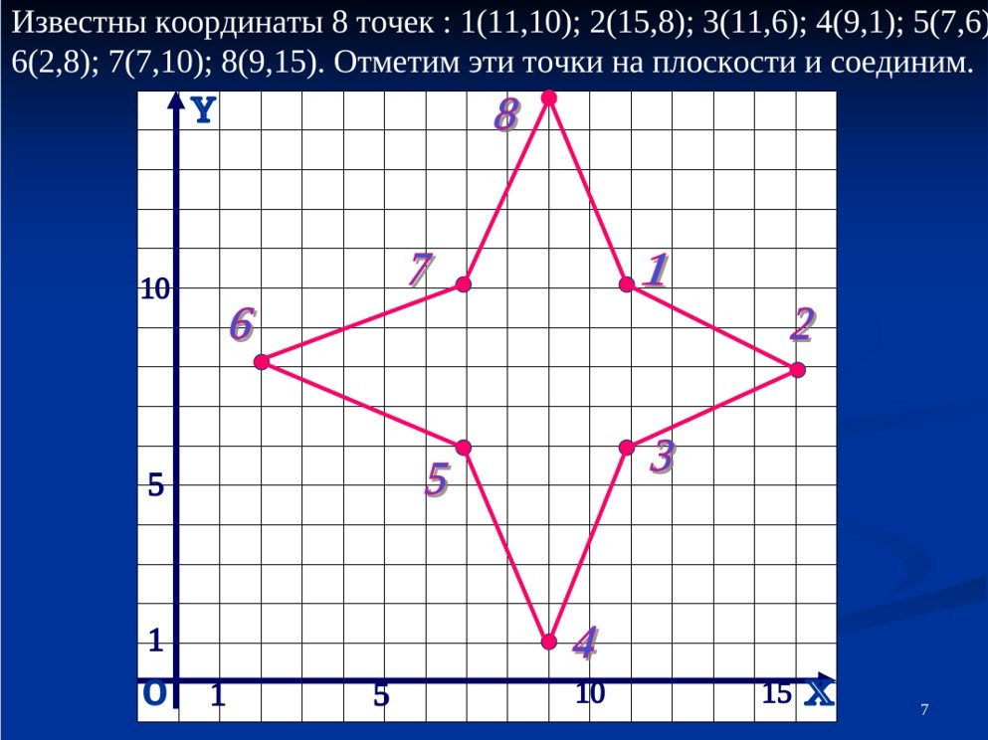
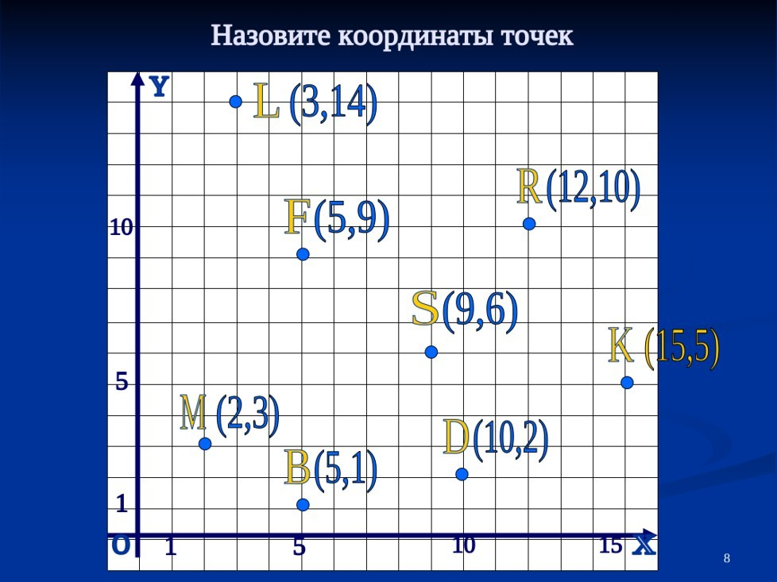

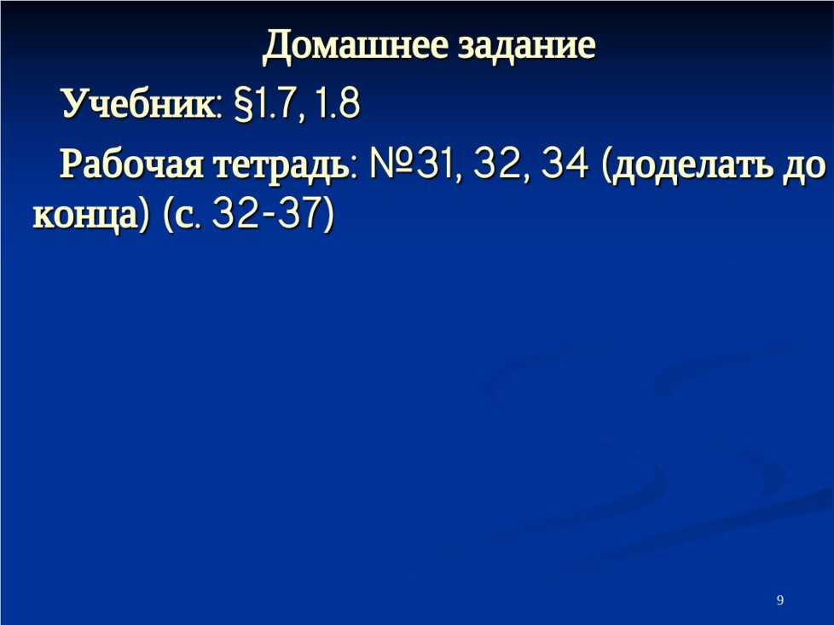

Рисунок 13. Пример презентации «Представление нового материала урока» Подумайте над следующими вопросами:
- как может презентация помочь ученикам лучше изучить и понять материал урока?
- какие конкретные идеи, данные Вы хотели бы представить на слайдах?
- как можно разместить информацию на слайдах?
- нужно ли использовать картинки, таблицы, схемы или звук, чтобы помочь ученикам лучше понять информацию?
- как можно сформулировать вывод в презентации?
- какие мультимедиа эффекты хотели бы Вы использовать в презентации? Переходим к практической части.
- Запустите программу LibreOffice Impress и откройте новую, пустую презентацию.
- Щёлкните в текстовое поле заголовка наверху титульного слайда и впишите тему урока. Измените шрифт, размер, цвет и стиль текста.
- Щелкните на текстовом поле подзаголовка в нижней части слайда. Впишите другую информацию, которую вы бы хотели включить в титульный слайд, например, название предмета, Ваше имя и дату проведения урока. Настройте форматирование текста (измените размер, цвет, начертание).
- Вставьте новый слайд. Напечатайте информацию, которую хотите разместить на слайде. Добавьте или удалите текстовые поля, если требуется.
- Вставьте другую информацию, которая может помочь ученикам лучше понять содержание. К примеру, можно вставить изображение, которое загрузили и сохранили из Интернета, таблицу с данными, блок-схему, звуковой или видео файл (на вкладке
«Вставка» нужно выбрать необходимый элемент, который следует добавить на слайд, звуковой или видео файл добавляется при нажатии на кнопку «Медиа»).
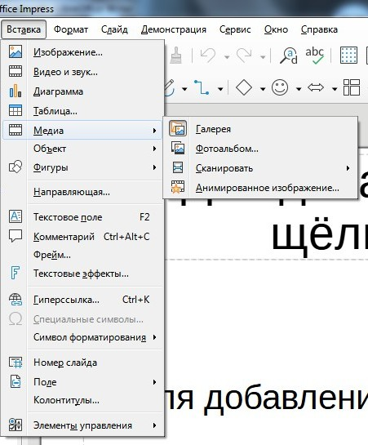
Рисунок 14. Выбор элемента для добавления на слайд
- Повторите шаги 4-5, чтобы создать оставшиеся слайды Вашей презентации. Убедитесь, что закончили презентацию слайдом, который подводит итоги урока.
- Вернитесь к первому слайду и примените стандартную цветовую схему, чтобы изменить цвет текста и фона на всех слайдах. Используйте «Мастер-слайды»
в правой части Панели задач и выберите цветовую схему из доступных для использования
- Чтобы сделать переход от одного слайда к другому плавным, добавьте переходы между слайдами. Чтобы создать визуальную однородность, используйте
один и тот же переход во всех слайдах. Для создания переходов в правой части «Панели задач» выберите элемент «Смена слайда» и настройте переход.
- После того, как вы сделали переходы к вашим слайдам, добавьте анимационные эффекты к тексту и изображениям. Вам может потребоваться установка порядка и настройка времени воспроизведения слайда, если несколько эффектов используются на одном слайде.
Для создания анимации в правой части Панели задач выберите элемент
«Анимация», выделите элемент слайда, затем щелкните значок с изображением «+» для добавления эффекта анимации.
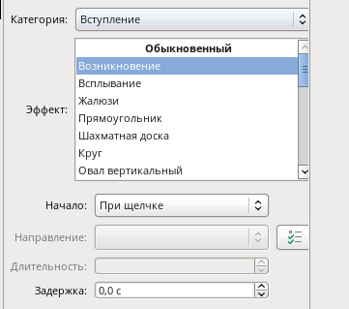
Рисунок 15. Настройка эффекта анимации
Выберите нужную категорию («Вступление», «Выделение», «Выход»,
«Траектории», «Различные эффекты»), настройте эффект, определите начало возникновения эффекта (при щелчке, после предыдущего или вместе с предыдущим)
- Запустите презентацию, чтобы убедиться, что все работает правильно. Внесите необходимые изменения.
- Сохраните свою работу по следующему шаблону: ФАМИЛИЯ_ИНИЦИАЛЫ_Практическая работа 2_2.odp.

Например: Иванов_И.Н._Практическая работа 2_2.odp. Проверяем
Просмотрите свою презентацию по объяснению нового материала. Убедитесь, что она содержит следующие элементы:
  - заголовок, который отражает тему урока;
  - отдельные слайды, содержащие учебную информацию;
  - переходы, анимации и другие мультимедиа эффекты, которые делают презентацию более привлекательной для зрителей.
Если какие-то элементы отсутствуют, добавьте их. Внесите другие желаемые изменения. Не забудьте в конце сохранить вашу работу.

Практическая работа №3
Применение на практике умений работы с электронными таблицами
В рамках данной практической работы необходимо выполнить два задания:
- создать список класса (команд) в виде электронной таблицы;
- создать электронную таблицу, содержащую диаграмму.

Список класса (команд)
С появлением электронных журналов у учителей исчезла необходимость вести собственные журналы, дублировать оценки за различные задания, а затем использовать калькулятор, чтобы подсчитать среднюю оценку ученика в классе или по предмету. Тем не менее, при проведении какого-либо конкурса, соревнования или иной внеурочной деятельности учителю необходимо иметь таблицу со списком класса, куда будут вноситься промежуточные результаты конкурсантов и итоговое количество баллов. Именно такую таблицу необходимо создать в рамках данной практической работы.
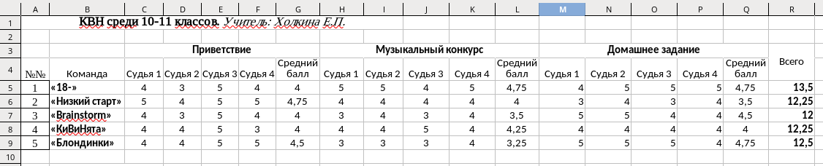
Создайте в виде таблицы список учащихся или команд, которых Вы планируете оценивать. Посмотрите на следующий пример.

Рисунок 16. Пример оценочной таблицы Подумайте над следующими вопросами:
- Какой конкурс Вы хотите провести для Ваших учеников?
- Имена каких пяти (или более) учеников (названий команд) могут быть использованы для оценочной таблицы?
- Какие возможные оценки (баллы) ученики могут получать за различные задания (конкурсы)?
- Как можно организовать информацию, чтобы её было легко прочитать и понять? Переходим к практической части.
  - Запустите программу табличного редактора LibreOffice Calc и откройте новую, пустую таблицу.
  - Переименуйте «Лист 1», присвоив ему имя мероприятия, которое Вы выбрали для оценивания (для этого нажмите правой кнопкой мыши на ярлык с именем «Лист 1», в появившемся меню выберите команду «Переименовать лист»).
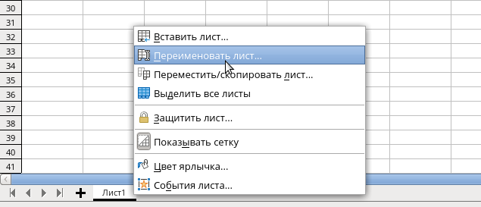
Рисунок 17. Изменение свойств ярлыка
  - В ячейке А1 напишите заголовок – название таблицы. Измените внешний вид заголовка.
  - Заполните заголовки столбцов в своей таблице.
Впишите «Фамилия» в ячейку А3 и «Имя» в ячейку В3. Затем в ячейки от С3 до G3 внесите информацию, которая определяет задания или упражнения, которые вы хотите включить в конкурс. В конце напечатайте «Сумма баллов» и «Средний балл» в ячейках H3 и I3.
  - Измените внешний вид заголовка в строке 3.
  - Измените ширину столбцов от А до I, чтобы вместить всю информацию. Если ваши столбцы всё еще слишком широкие, измените перенос текста так, чтобы информация располагалась на двух или более строках. Для этого на ячейке кликните правой клавишей мыши, в появившемся меню выберите «Формат ячеек». На вкладке
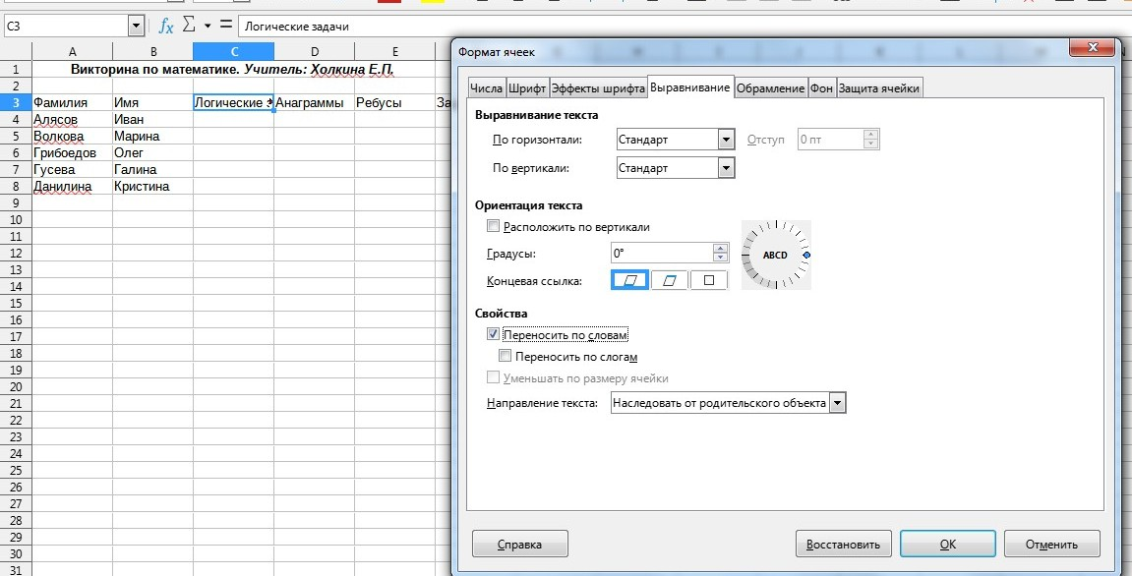
«Выравнивание» поставьте галочку в свойстве «Переносить по словам».
Рисунок 18. Изменение выравнивания в ячейке
  - В ячейках от A4 до A8 впишите фамилии пяти учащихся. Затем в ячейках от B4 до B8 впишите имена учащихся. Если нужно, измените ширину столбцов.
  - Напишите оценки или баллы за каждое задание или упражнение в пяти ячейках справа от имени школьника.
  - В ячейку H4 вставьте функцию Суммы, которая посчитает общий балл первого ученика. Для этого в ячейку с формулой сначала ставится знак «равно» (=), затем в поле (1) в выпадающем списке выберите функцию СУММ. Выделите ячейки,
значения в которых необходимо суммировать (C4:G4), и нажмите клавишу ENTER. В результате в ячейке H4 появится результат суммы.
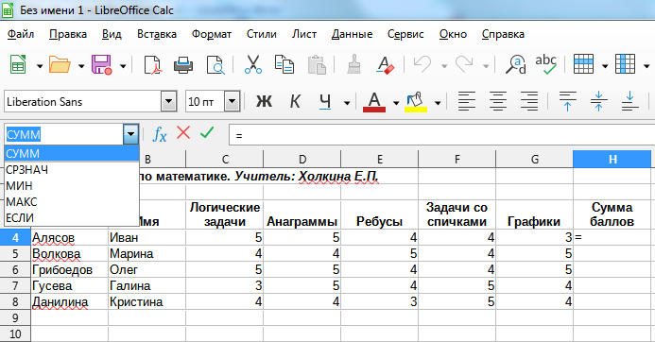
1
Рисунок 19. Добавление формулы в ячейку
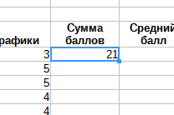

Скопируйте формулу в четыре ячейки ниже. Для этого наведите на Маркер заполнения указатель мыши (курсор), чтобы он принял вид креста. Нажмите левую клавишу мыши и, не отпуская ее, протяните курсор вниз до ячейки H8.

Рисунок 20. Маркер заполнения
  - В ячейке I4 вставьте функцию СРЗНАЧ, которая вычислит средний балл для первого ученика. Убедитесь, что ряд ячеек включает только ячейки с оценками заданий (ячейки с C4 до G4), и не включают общую оценку (ячейку H4).
  - Примените функцию СРЗНАЧ для 4 ячеек ниже H4 (аналогично п.9).
  - Установите формат ячеек, содержащих среднее значение, таким образом, чтобы после запятой стояло две цифры. Для этого на ячейке кликните правой клавишей мыши, в появившемся меню выберите «Формат ячеек». На вкладке «Числа» в строке «Дробная часть» установите значение 2.
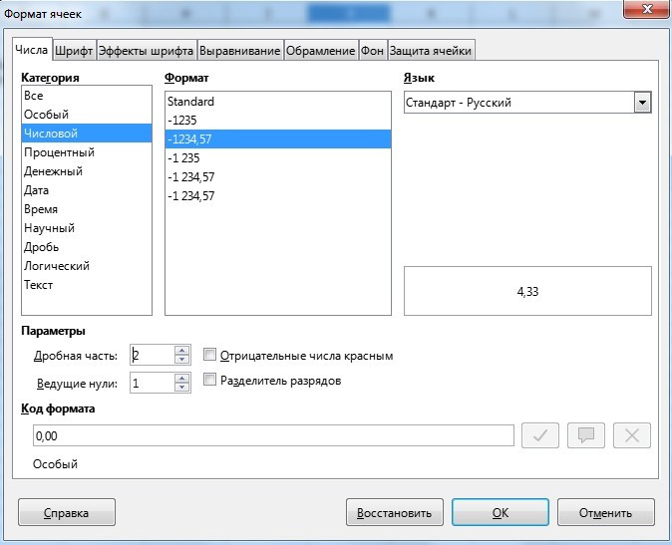
Рисунок 21. Изменение настроек формата ячеек
- Чтобы убедиться, что формулы работают правильно (например, если будет добавлен новый конкурс), вставьте столбец между столбцами G и H. Для этого нажмите правой кнопкой мыши на имя столбца G, в появившемся меню выберите
«Вставить столбцы после».
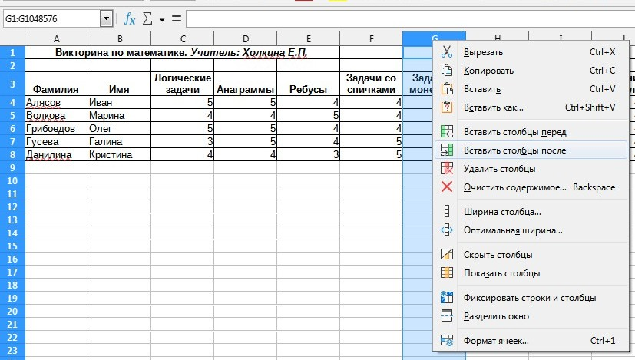
Рисунок 22. Добавление нового столбца
- В ячейку G3 впишите название дополнительного задания или конкурса. Затем впишите оценку, которую каждый из пяти учеников получил за шестое задание. Обратите внимание, что сумма баллов и средний балл для каждого ученика меняется автоматически, когда добавляется новая информация.
- Добавьте границы вокруг ячеек в таблице. Для этого выделите таблицу, кликните правой клавишей мыши, в появившемся меню выберите «Формат ячеек». На вкладке «Обрамление» настройте внешний вид границ вашей таблицы.
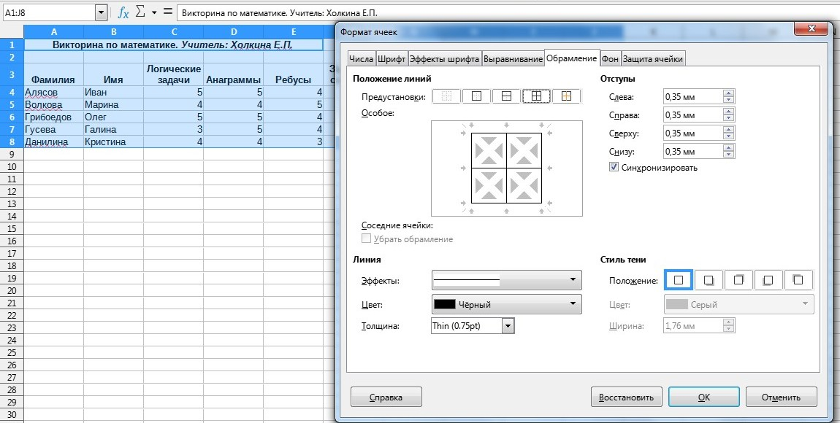
Рисунок 23. Настройка границ таблицы
- Сохраните свою работу по следующему шаблону: ФАМИЛИЯ_ИНИЦИАЛЫ_Практическая работа 3_1.ods. Например: Иванов_И.Н._Практическая работа 3_1.ods. Проверяем
Просмотрите свою оценочную таблицу. Убедитесь, что она содержит
следующие элементы:
  - заголовок, который объясняет, какую информацию содержит таблица;
  - список из пяти (или более) учеников (команд);
  - формулы, которые вычисляют суммарную оценку и средний балл для каждого ученика (команды);
  - новые имена для всех используемых листов, неиспользуемые листы удалены.
Если какой-то элемент отсутствует, добавьте его в таблицу. Внесите любые другие изменения по желанию. Не забудьте в конце сохранить свою работу.

Создание диаграмм
При изучении некоторых тем могут использоваться различные виды диаграмм (круговые, столбчатые, линейные, гистограммы и т.д.), где цифровые данные представлены наиболее наглядным способом. Для какого предмета (темы) Вы можете использовать диаграммы? Какие числовые данные могут отображаться с помощью диаграмм?
Создайте таблицу и постройте по этой таблице различные диаграммы, которые могут использоваться при обучении конкретной теме. Посмотрите на следующие примеры:
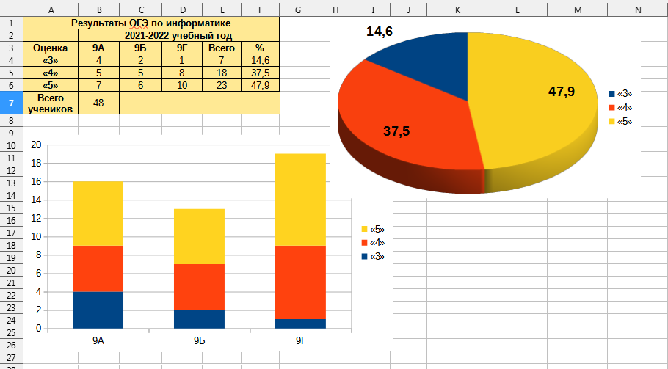
Рисунок 24. Круговая диаграмма и столбчатая диаграмма с накоплением Подумайте над следующими вопросами:
    - При изучении какой темы для наглядности Вы можете использовать диаграммы?
    - Какие числовые данные можно отобразить на диаграмме? Как можно организовать информацию в таблице, чтобы её можно было использовать для создания диаграммы? Какие пометки для строк и столбцов можно использовать? Какие формулы могут понадобиться для того, чтобы вычислить информацию по строкам и столбцам?
    - Какой тип диаграммы лучше всего использовать при изучении выбранной темы?
Переходим к практической части.
- Запустите программу табличного редактора LibreOffice Calc и откройте новую, пустую таблицу.
- Используя навыки, полученные при выполнении Практической работы 3.1, создайте таблицу, содержащую числовые данные, которые будут представлены с помощью диаграммы. В качестве примера рассмотрим таблицу на рисунке 118. Для заполнения ячейки E4 используется формула =СУММ(B4:D4). E5 и E6 заполняются аналогично.
Для заполнения ячейки F4 используется формула =E4*100/B7. F5 и F6 заполняются аналогично.
Для заполнения ячейки B7 используется формула =СУММ(B4:D6).
- Для построения гистограммы выделите диапазон A3:D6 и вызовите «Мастер диаграмм» («Вставка» - «Диаграмма»):
  - шаг 1: выберите тип «Столбчатая»;
  - шаг 2: удостоверьтесь, что выбраны параметры «Ряды данных в столбцах»,
«Подписи в первой строке» и «Подписи в первом столбце»;
  - шаг 3: проверьте еще раз диапазон данных для каждого ряда;
  - шаг 4: задайте заголовок «Результаты ОГЭ по информатике»; подпишите ось Х
  - «Оценки», ось Y – «Количество»; удостоверьтесь, что выбран флажок «Показать легенду», и расположите его «Сверху».
- Отформатируйте построенную гистограмму по вашему желанию (измените заливку области построения, области диаграммы, цвет и толщину границ, шрифт и т.д.). Для изменения внешнего вида диаграммы нужно дважды нажать левой кнопкой мыши на область диаграммы, после чего появится окно «Ряды данных».
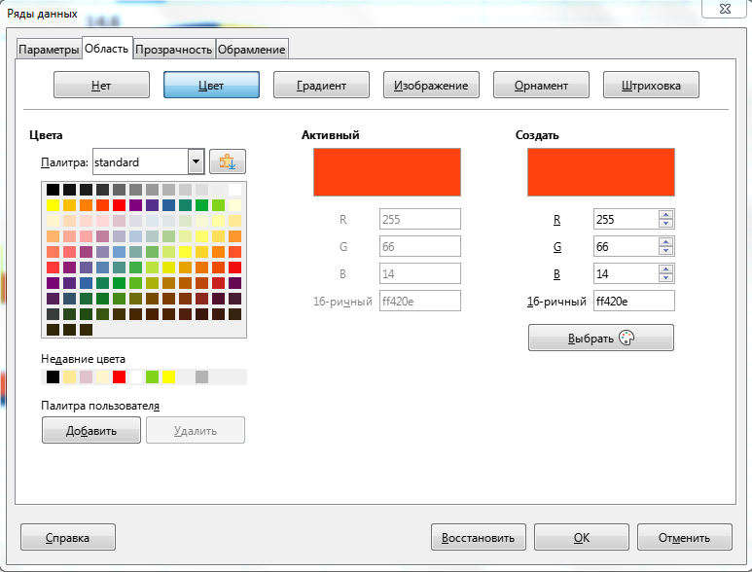
Рисунок 25. Изменение параметров диаграммы
- Задание повышенной сложности. Попробуйте по данным ячеек F4:F6 построить круговую диаграмму.
- Сохраните свою работу по следующему шаблону: ФАМИЛИЯ_ИНИЦИАЛЫ_Практическая работа 3_2.ods. Например: Иванов_И.Н._Практическая работа 3_2.ods. Проверяем
Посмотрите на свою таблицу. Убедитесь, что она содержит следующие
элементы:
- таблица с числовой информацией о выбранном объекте и все требуемые вычисления
- столбчатая диаграмма (гистограмма) и круговая диаграмма, которые отображают информацию
- таблица с листами, которые переименованы и расположены в правильном порядке
Если какие-то элементы отсутствуют, добавьте их в таблицу. Вам также следует внести все желаемые изменения. Не забудьте в конце сохранить таблицу.
Тестовые задания к главе 4 «Особенности работы в РЕД ОС»

- После открытия терминала пользователь видит приглашение на ввод команды - имя_пользователя@имя_компьютера: ~$ и мигающий курсор. Что означает в этой записи знак тильда (~)?
- все команды выполняются от имени суперпользователя с правами администратора
- в данный момент работа ведётся в папке текущего пользователя системы
- все команды выполняются от имени обычного пользователя
- в данный момент работа ведётся в корневом каталоге

- После открытия терминала пользователь видит приглашение на ввод команды - имя_пользователя@имя_компьютера: ~$ и мигающий курсор. Что означает в этой записи знак $?
- все команды выполняются от имени суперпользователя с правами администратора
- в данный момент работа ведётся в папке текущего пользователя системы
- все команды выполняются от имени обычного пользователя
- в данный момент работа ведётся в корневом каталоге

- Для чего предназначена программа Brasero?
- для записи CD/DVD дисков с данными, образов дисков, копирования и форматирования дисков
- для подключения съёмного USB-носителя
- для обнаружения вредоносного ПО
- для запуска Windows-программ в РЕД ОС

- Компьютер под управлением Linux не подвержен заражению вирусами для Windows, но вполне может быть переносчиком и хранителем вредоносного ПО.
Верно
Неверно

- Какой антивирус есть в официальном репозитории РЕД ОС?
- Avira
- ClamAV
- Dr.Web
- Avast

- Как называется простой графический интерфейс для ClamAV?
- Если на компьютере установлено одновременно две операционные системы, то, работая в Linux, можно ли безопасно просканировать дистрибутив, содержащий файлы другой ОС?
Можно
Нельзя

